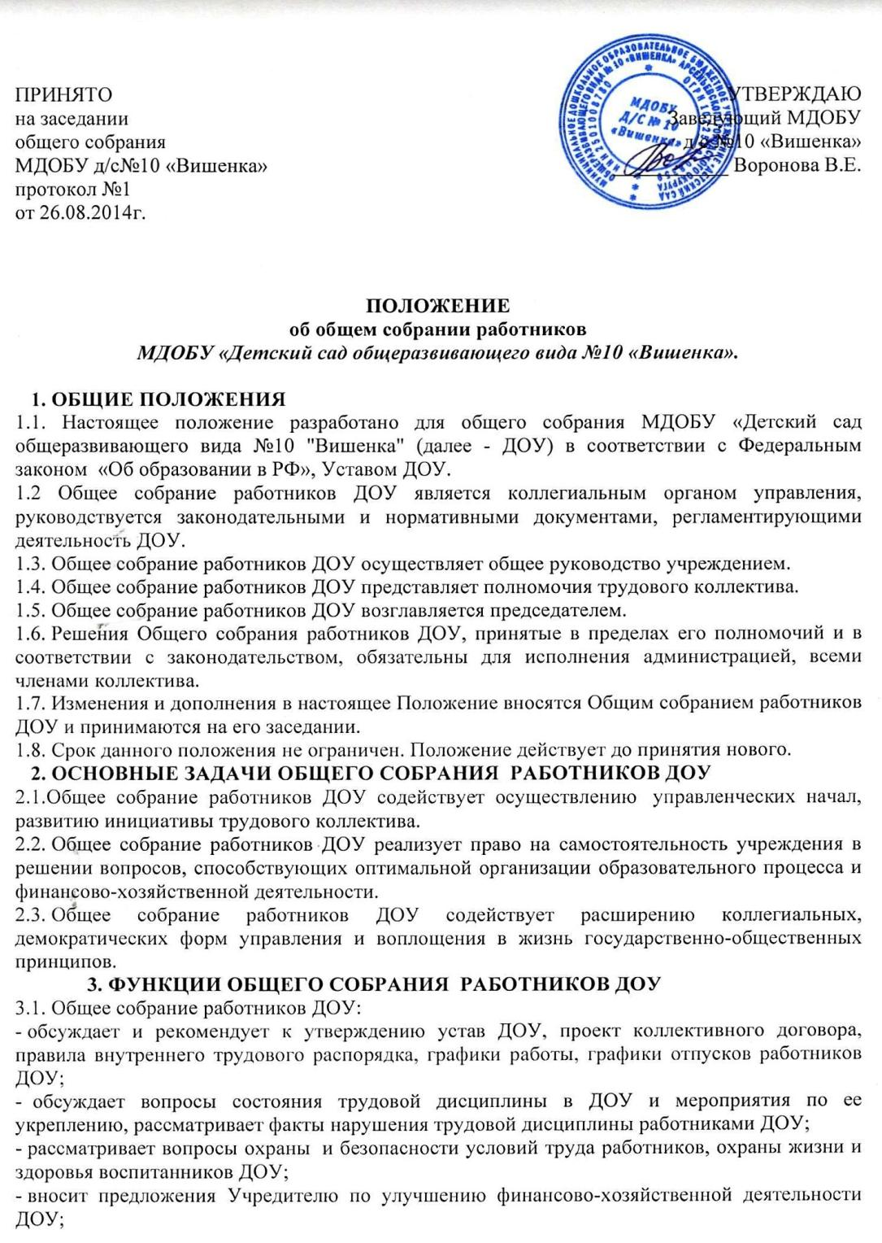
- определяет размер доплат, надбавок, премий и других выплат стимулирующего характера, в пределах, имеющихся в учреждении средств из фонда оплаты труда;
- определят порядок и условия предоставления социальных гарантий и льгот в пределах компетенции ДОУ;
- вносит предложения в договор о взаимоотношениях между Учредителем и ДОУ;
- заслушивает отчет заведующего ДОУ о расходовании бюджетных и внебюджетных средств;
- заслушивает отчеты о работе заведующего, зам зав по АХЧ, старшего воспитателя, председателя педагогического совета, председателя родительского комитета и других работников, вносит на рассмотрение администрации предложения по совершенствованию ее работы;
- знакомится с итоговыми документами по проверке государственными и муниципальными органами деятельности ДОУ и заслушивает администрацию о выполнении мероприятий по устранению недостатков в работе;
- при необходимости рассматривает и обсуждает вопросы работы с родителями (законными представителями) воспитанников, решения родительского собрания;
- в рамках действующего законодательства принимает необходимые меры, ограждающие педагогических и других работников, администрацию от обоснованного вмешательства в их профессиональную деятельность, ограничения самостоятельности ДОУ, его самоуправляемости. Выходит с предложениями по этим вопросам в общественные организации, государственные и муниципальные органы управления образованием, органы прокуратуры, общественные объединения.
4. ПРАВА ОБЩЕГО СОБРАНИЯ РАБОТНИКОВ ДОУ
4.1. Общее собрание работников ДОУ имеет право:
- участвовать в управлении ДОУ;
- выходить с предложениями и заявлениями на Учредителя, в органы муниципальной и государственной власти, в общественные организации;
4.2. Каждый член Общего собрания работников ДОУ имеет право:
- потребовать обсуждения Общим собранием ДОУ любого вопроса, касающегося деятельности ДОУ, если его предложение поддержит, не имеет одной трети членов собрания;
- при несогласии с решением Общего собрания работников ДОУ высказать свое мотивированное мнение, которое должно быть занесено в протокол.

5.ОРГАНИЗАЦИЯ УПРАВЛЕНИЯ ОБЩЕГО СОБРАНИЯ РАБОТНИКОВ ДОУ
5.1. В состав Общего собрания работников ДОУ входят все работники ДОУ.
5.2. На заседании Общего собрания ДОУ могут быть приглашены представители Учредителя, общественных организаций, органов муниципального и государственного управления. Лица, приглашенные на собрание, пользуются правом совещательного голоса, могут вносить предложения и заявления, участвовать в обсуждении вопросов, находящихся в их компетенции.
5.3. Для ведения Общего собрания работников ДОУ из его состава открытым голосованием избирается председатель и секретарь сроком на один календарный год, которые исполняют свои обязанности на общественных началах.
5.4. Председатель Общего собрания работников ДОУ:
- организует деятельность Общего собрания работников ДОУ;
- информирует членов трудового коллектива о предстоящем заседании;
- организует подготовку и проведение заседания;
- определяет повестку дня;
- контролирует выполнение решений.
5.5. Общее собрание работников ДОУ собирается не реже 2 раз в календарный год.
5.6. Общее собрание работников ДОУ считается правомочным, если на нем присутствует не менее 2/3 работников ДОУ.
5.7. Решение Общего собрания работников ДОУ принимается простым большинством голосов открытым голосованием.
5.8. Решение Общего собрания работников ДОУ считается принятым, если за него проголосовало не менее 2/3 присутствующих.
5.9. Решения Общего собрания работников ДОУ реализуются через приказы и распоряжения заведующего ДОУ.
5.10. Решение Общего собрания работников ДОУ обязательно к исполнению для всех членов трудового коллектива.
6. ОТВЕТСТВЕННОСТЬ ОБЩЕГО СОБРАНИЯ РАБОТНИКОВ ДОУ
6.1. Общее собрание работников ДОУ несет ответственность:
- за выполнение, выполнение не в полном объеме или невыполнение закрепленных за ним задач и функций;
- за соответствие принимаемых решений законодательством РФ, нормативно-правовым актам.
7. ДЕЛОПРОИЗВОДСТВО ОБЩЕГО СОБРАНИЯ РАБОТНИКОВ ДОУ
7.1. Заседания Общего собрания работников ДОУ оформляются протоколом.
7.2. В книге протоколов фиксируются:
- дата проведения;
- количественное присутствие (отсутствие) членов трудового коллектива;
- приглашенные (ФИО, должность);
- повестка дня;
- ход обсуждения вопросов;
- предложения, рекомендации и замечания членов трудового коллектива и приглашенных лиц;
- решение.
7.3. Протоколы подписываются председателем и секретарем Общего собрания работников ДОУ.
7.4. Нумерация протоколов ведется от начала учебного года.
7.5. Книга протоколов Общего собрания работников ДОУ нумеруется постранично, прошнуровывается, скрепляется подписью заведующего и печатью ДОУ.
7.6. Книга протоколов Общего собрания работников ДОУ хранится в делах ДОУ (50 лет) и передается по акту (при смене руководителя, передаче в архив).
7.7. Книга протоколов Общего собрания работников ДОУ вносится в номенклатуру дел ДОУ.

